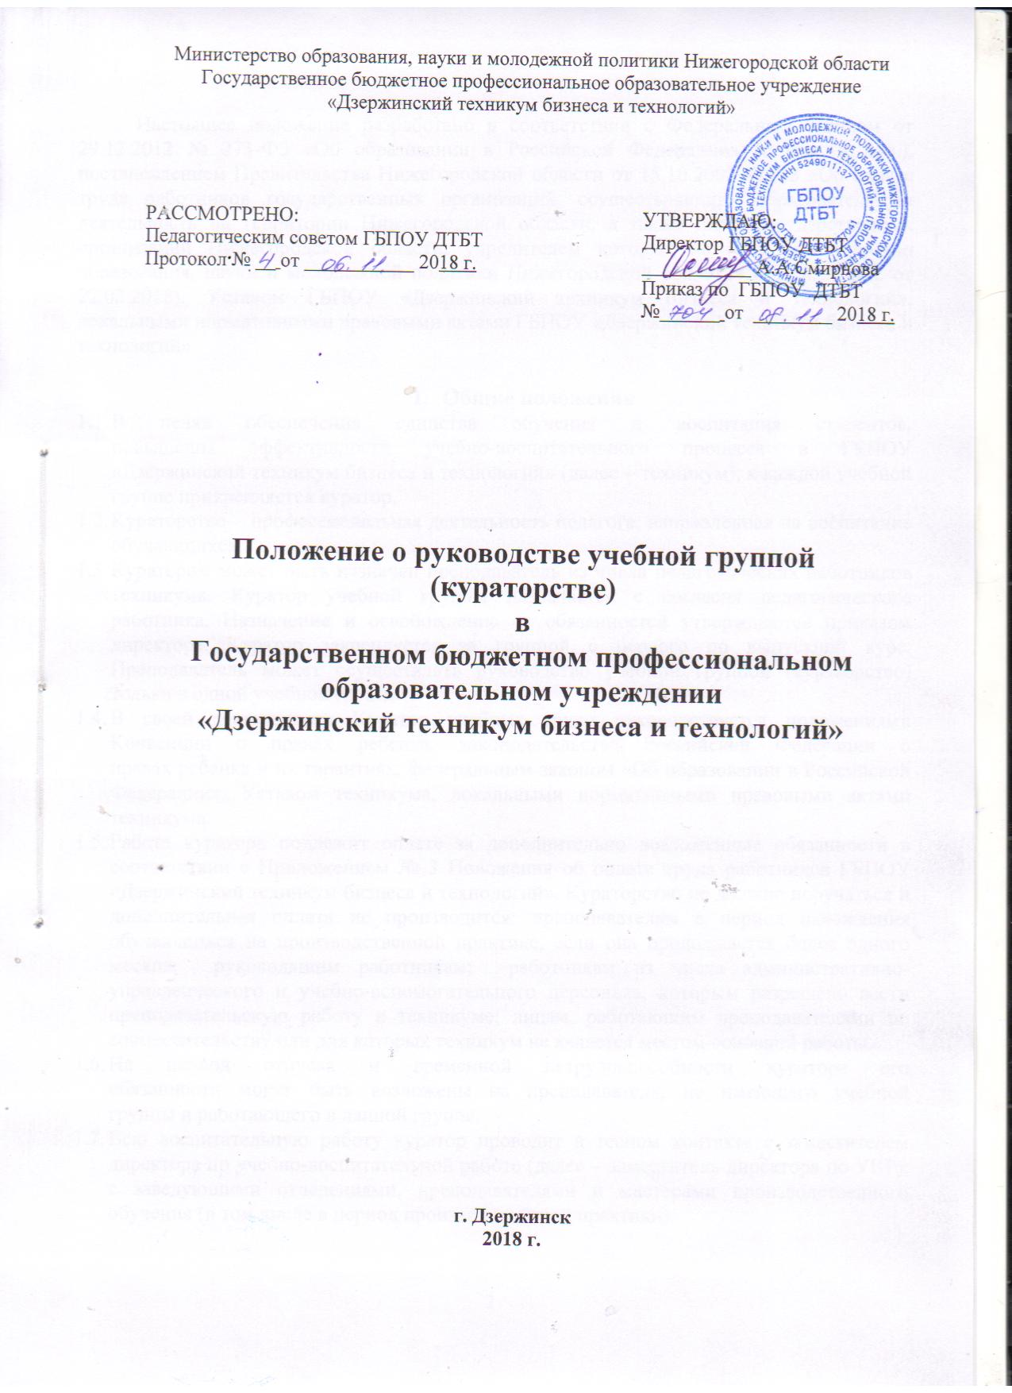

Настоящее положение разработано в соответствии с Федеральным законом от 29.12.2012 № 273-ФЗ «Об образовании в Российской Федерации» (с изм. и доп.), постановлением Правительства Нижегородской области от 15.10.2008 № 468 «Об оплате труда работников государственных организаций, осуществляющих образовательную деятельность на территории Нижегородской области, а также иных государственных организаций Нижегородской области, учредителем которых является министерство образования, науки и молодежной политики Нижегородской области» (с изм. и доп. от 22.02.2018), Уставом ГБПОУ «Дзержинский техникум бизнеса и технологий», локальными нормативными правовыми актами ГБПОУ «Дзержинский техникум бизнеса и технологий»

- Общие положения
  - В целях обеспечения единства обучения и воспитания студентов,
повышения эффективности учебно-воспитательного процесса в ГБПОУ «Дзержинский техникум бизнеса и технологий» (далее – техникум), к каждой учебной группе прикрепляется куратор.
  - Кураторство – профессиональная деятельность педагога, направленная на воспитание обучающихся.
  - Куратором может быть назначен преподаватель из числа педагогических работников техникума. Куратор учебной группы назначается с согласия педагогического работника. Назначение и освобождение от обязанностей утверждаются приказом директора. Куратор закрепляется за группой с первого по выпускной курс. Преподаватель может осуществлять руководство учебной группой (кураторство) только в одной учебной группе.
  - В своей деятельности Куратор учебных групп руководствуется положениями Конвенции о правах ребенка, законодательства Российской Федерации о
правах ребенка и их гарантиях, федеральным законом «Об образовании в Российской Федерации», Уставом техникума, локальными нормативными правовыми актами техникума.
  - Работа куратора подлежит оплате за дополнительно возложенные обязанности в соответствии с Приложением № 3 Положения об оплате труда работников ГБПОУ «Дзержинский техникум бизнеса и технологий». Кураторство не должно поручаться и дополнительная оплата не производится: преподавателям в период нахождения обучающихся на производственной практике, если она продолжается более одного месяца; руководящим работникам; работникам из числа административно-управленческого и учебно-вспомогательного персонала, которым разрешено вести преподавательскую работу в техникуме; лицам, работающим преподавателями по совместительству или для которых техникум не является местом основной работы.
  - На период отпуска и временной нетрудоспособности куратора его
обязанности могут быть возложены на преподавателя, не имеющего учебной
группы и работающего в данной группе.
  - Всю воспитательную работу куратор проводит в тесном контакте с заместителем директора по учебно-воспитательной работе (далее – заместитель директора по УВР), с заведующими отделениями, преподавателями и мастерами производственного обучения (в том числе в период производственной практики).

- Профессионально-педагогические компетенции куратора
  - Куратор учебных групп должен знать:
- Основы общей психологии, педагогической психологии, общей педагогики, физиологии детей и подростков; теорию и методику воспитательной работы, в том числе современные подходы, концепции и технологии воспитания.
- Основы правового законодательства в области образования, а также нормативно-правовые документы, регламентирующие его должностные обязанности (в том числе: Конвенцию о правах ребенка, Декларацию прав человека, Конституцию Российской Федерации, Федеральный закон «Об образовании в Российской Федерации», основы трудового законодательства, Концепцию духовно-нравственного развития и воспитания личности гражданина России).
- Особенности воспитательной системы группы и техникума в целом.
- Правила и нормы обеспечения безопасности жизнедеятельности, условия работы и особенности проведения занятий в техникуме.
  - Куратор учебных групп должен уметь:
- Изучать особенности обучающихся, понимать их интересы, формировать их индивидуальность, творческие способности.
- Реализовывать индивидуальный подход в воспитании.
- Создавать в группе благоприятную воспитывающую среду.
- Рационально использовать в процессе воспитания индивидуальные и коллективные формы работы, различные методы и приемы педагогического взаимодействия.
- Творчески решать воспитательные задачи.
- Эффективно взаимодействовать со всеми субъектами воспитательного процесса.
- Стимулировать активность участия родителей в жизни группы.

- Цель и задачи куратора
  - Целью деятельности куратора является организация учебно-воспитательного процесса в учебной группе, руководство и контроль над развитием этого процесса, а также создание благоприятных условий для индивидуального развития и нравственного формирования студентов.
  - Задачи куратора учебных групп:
- формирование и развитие коллектива группы;
- создание благоприятных психолого-педагогических условий для индивидуального самовыражения и самоутверждения каждого обучающегося, сохранения неповторимости и раскрытия потенциальных возможностей личности каждого;
- формирование здорового образа жизни обучающихся;
- развитие системы социальных и личностных отношений внутри коллектива группы через организацию разнообразных видов воспитывающей деятельности;
- защита прав и интересов обучающихся;
- организация системной работы с обучающимися в группе;
- гуманизация отношений между всеми субъектами образовательного процесса (студентами, педагогами, родителями);
- формирование у обучающихся нравственных смыслов и духовных ориентиров;
- организация социально значимой творческой деятельности обучающихся через формирование студенческого самоуправления.

- Права куратора
Куратор имеет право:
  - Участвовать в обсуждении и согласовании учебных планов, вносить предложения по совершенствованию форм, методов учебной работы, расписания занятий.
  - Контролировать текущую и семестровую успеваемость студентов.
  - Контролировать правильное и своевременное ведение журнала студенческой группы, участвовать в мероприятиях группы, курса.
  - Знакомиться с проектами решений руководства техникума, касающихся его деятельности, запрашивать и получать у специалистов структурных подразделений информацию и документы для выполнения своих должностных обязанностей.
  - Совместно с заведующим отделением и заместителем директора по учебно-воспитательной работе решать вопросы: о назначении стипендии, представлении студентов к различным формам поощрения, взыскания, об отчислении, восстановлении, переводе студентов на другие специальности, поселении в общежитии.
  - Приглашать родителей обучающихся (лиц, их замещающих) в учреждение для решения вопросов, связанных с обучением и воспитанием.
  - Координировать работу педагогов-предметников, работающих в данной группе.

- Обязанности куратора
Куратор учебной группы обязан:
  - Осуществлять сбор информации о студентах (ФИО, адрес проживания, адрес законных представителей, телефоны, особенности характера).
  - Проводить работу по адаптации студентов нового набора.
  - Ежегодно в начале учебного года знакомить студентов с их правами и обязанностями, с нормативной документацией, регламентирующей деятельность техникума и студентов.
  - Вести системную совместную деятельность с социальным педагогом и педагогом-психологом.
  - Вести необходимую документацию (составлять сводную ведомость успеваемости в журнале и бланке, контролировать ведение зачетных книжек, заполнять списки в журнале, контролировать составление сводной ведомости посещаемости, в случае необходимости составлять характеристики на обучающихся), фиксировать в педагогическом дневнике проведенную учебно-воспитательную работу.
  - Проводить индивидуальную работу с неуспевающими студентами и нарушителями внутреннего распорядка. Выявлять причины неуспеваемости и не посещаемости обучающихся, организовывать оказание им действенной помощи. По необходимости информировать законных представителей о состоянии текущей успеваемости и посещаемости проблемных студентов, в том числе по итогам промежуточной аттестации и по окончанию учебного семестра.
  - Регулярно проводить кураторские часы в учебной группе с целью обсуждения и осуществления контроля посещаемости, успеваемости, реализации направлений социально-педагогической и воспитательной работы в техникуме.
  - Направлять усилия на создание в группе сплоченного коллектива, формирование актива группы, учитывая интересы, наклонности, способности, творческий потенциал. Привлекать студентов к различным активным формам внеаудиторной работы, спортивным секциям.
  - Совместно с активом планировать и организовывать проведение культурных мероприятий в своих группах: проведение экскурсий, посещение театров, концертов, выставок, музейных экспозиций и т.д.
  - Оказывать помощь своим группам в организации и проведении различных мероприятий. Помогать организовывать встречи с интересными людьми, руководителями, специалистами организаций и выпускниками техникума.
  - Воспитывать сознательное отношение к учебе и труду, любовь к избранной профессии, бережное отношение к материальным ценностям техникума.
  - Вести активную борьбу за здоровый образ жизни, привлекать специалистов для обсуждения проблем профилактики ВИЧ-инфекции, алкоголизма, наркомании.
  - Представлять кандидатуры для студенческого самоуправления, способствовать развитию у студентов организаторских навыков, коммуникативной, творческой и профессиональной компетентности.
  - Организовывать работу родительского комитета.
  - Организовывать дежурство своей группы.
  - Содействовать сбору информации о трудоустройстве выпускников.

- Документация куратора группы
  - Куратор группы составляет план воспитательной работы учебной группы на год на основе годового плана работы учреждения и план работы на месяц в соответствии с календарным планом работы учреждения.
  - План работы утверждается заместителем директора по УВР.
  - Куратор группы составляет отчет о проделанной работе за прошедший месяц.
  - Куратор группы ведет педагогический дневник.
  - Куратор группы своевременно заполняет индивидуальную карту обучающегося, состоящего на ВТК.

- Критерии оценки труда куратора
  - Основными критериями оценки труда куратора является повышение воспитанности обучающихся, их интеллектуальное, нравственное, мировоззренческое развитие, отсутствие правонарушений и развитие ученического самоуправления.
  - Основным документом для оценки куратора является педагогический дневник, в котором отражены посещения обучающихся на дому, изучение личности обучающегося, ведение психолого-педагогических карт, индивидуальная работа с обучающимися, организация коллективных дел.
  - Контроль за деятельностью кураторов осуществляет заместитель директора по УВР.

